**ALUNO (A):**



## DATA: / / 2018

**LISTA DE RECUPERAÇÃO DE FÍSICA**

# SÉRIE: 2º ANO

# 3º BIMESTRE

## PROFESSOR (A): ANATOTE

**Nota:**

**Nº de Questões:**

**30**

|  |
| --- |
| **INSTRUÇÕES**   1. **Preencha o cabeçalho de forma legível e completa.** 2. **Serão anuladas as avaliações em que forem constatados: termos pejorativos ou desenhos inadequados.** 3. **Procure cuidar da boa apresentação de sua prova (organização, clareza, letra legível).** 4. **Leia todas as questões propostas com bastante atenção. A interpretação das questões faz parte da avaliação.** 5. **Responda com frases completas e elaboradas;** 6. **Não deixe questões sem responder;** 7. **Escreva com letra legível;** 8. **LEIA, ATENTAMENTE, SUA PROVA ANTES DE ENTREGÁ-LA À PROFESSORA.** |

**Fontes de Campo Magnético**

**01 - (UFAM/2008)**

Na figura estão representados um fio muito longo, percorrido por uma corrente , e uma espira circular de raio *R* percorrida por uma corrente *i* no sentido horário, ambos no mesmo plano. Sendo  a permeabilidade magnética do meio, o campo magnético resultante no centro da espira é:

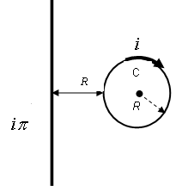

a) 

b) 

c) 

d) 

e) 

**02 - (UFAM/2006)**

Duas espiras concêntricas e coplanares de raios R e 2R são percorridas por uma corrente *i*, como mostra a figura abaixo.

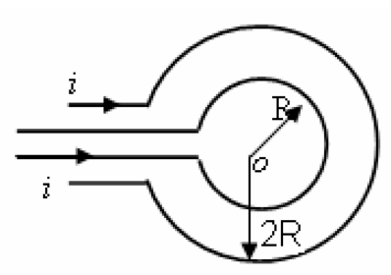

O vetor indução magnética resultante no centro O das espiras é perpendicular ao plano da figura e de intensidade:

a) , orientado para fora

b) , orientado para fora

c) , orientado para fora

d) , orientado para fora

e) , orientado para dentro

**03 - (UFAM/2005)**

A figura mostra dois fios condutores retilíneos muito longos colocados perpendicularmente um ao outro, mas sem se tocarem, transportando a mesma corrente *I* nos sentidos indicados pelas setas na figura. Os números 1, 2, 3 e 4 indicam as correspondentes regiões no plano formado pelos dois fios. O campo magnético total gerado pelas duas correntes pode ser nulo em pontos localizados:

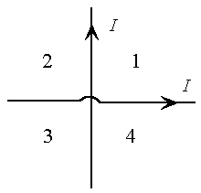

a) Nas regiões 1 e 3.

b) Nas regiões 1 e 2.

c) Nas regiãões 3 e 4.

d) Nas regiões 2 e 4.

e) Nas regiões 1 e 4.

**04 - (UFAC/2004)**

Uma espira circular de raio R é mantida próxima de um fio retilíneo muito grande percorrido por uma corrente I = 62,8 A. Qual o valor da corrente que percorrerá a espira para que o campo magnético resultante no centro da espira seja nulo?

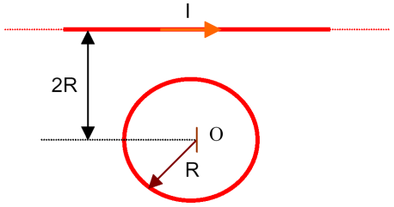

a) 31,4A

b) 10,0A

c) 62,8A

d) 20,0A

e) n.d.a

**05 - (UFPA/1996)**

Na figura abaixo, um ímã natural, cujos pólos magnéticos norte N e sul S estão representados, equilibra dois pregos 1 e 2. Os pontos A e B pertencem a 1 e os pontos C e D pertencem a 2. Nesta situação

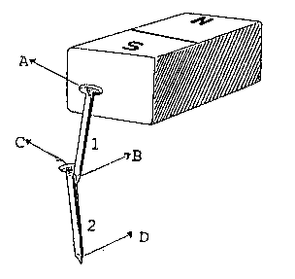

a) B e C são pólos norte

b) A é um pólo norte e D um pólo sul

c) A e D são pólos sul

d) A é um pólo sul e B um pólo norte

e) B é um pólo sul e D um pólo norte

Força Magnética

**06 - (UFAM/2008)**

Dois fios condutores *A* e *B* retilíneos e paralelos, colocados a pequena distância um do outro, são percorridos por correntes elétricas. É correto afirmar que:

a) A força magnética entre os condutores será sempre de atração.

b) A força magnética entre os condutores será de atração se as correntes forem de sentidos opostos.

c) A força magnética entre os condutores será de atração se as correntes forem de mesmo sentido.

d) A força magnética entre os condutores será sempre de repulsão.

e) Não aparecerá força magnética entre os condutores.

**07 - (UFAM/2006)**

Um fio condutor percorrido por uma corrente *I* produz um campo magnético de intensidade B num ponto situado a uma distância *d* do fio. Se dobrarmos a corrente elétrica que passa pelo fio, a intensidade do campo magnético, num outro ponto distante *d/*4 do fio, será:

a) B/4

b) 4B

c) 2B

d) B/2

e) 8B

Força Magnética de Lorentz

**08 - (UFAC/2009)**

Um caminhão tanque transporta água potável para bairros periféricos de Cruzeiro do Sul, na época de seca. Em certo momento desloca-se perpendicularmente ao campo magnético terrestre, com velocidade constante de 54 km/h. A intensidade do campo magnético nesse local é  (lembre-se que ). O caminhão adquire uma carga elétrica de , por causa do atrito com o ar. Qual é o valor da força magnética, em N, que atua no caminhão?

a) 3,0 × 10–11

b) 3,0 × 10–12

c) 2,5 × 10–10

d) 2,5 × 10–11

e) 2,0 × 10–12

**09 - (UFRR/2007)**

Um campo magnético uniforme, com intensidade de 1,0mT, está dirigido verticalmente para cima (saindo do papel). Um próton, com uma energia cinética de 7,2×10-13J entra na região do campo magnético, movendo-se horizontalmente do sul para o norte. Na região de campo magnético, qual é a força de deflexão magnética que atua sobre o próton? Considere 1,6 × 10-27kg e 1,6 × 10-19C a massa e a carga do próton, respectivamente:

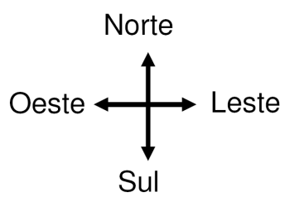

a) 4,8 × 10-15 N, na direção horizontal, de oeste para leste.

b) 4,4 × 10-14 N, na direção horizontal, de oeste para leste.

c) 4,0 × 10-13 N, na direção vertical, entrando no papel.

d) 4,4 × 10-14 N, na direção horizontal, de leste para oeste.

e) 4,8 × 10-15 N, na direção horizontal, de leste para oeste.

**10 - (UFPI/2006)**

Um campo magnético, espacialmente uniforme, de 0.05T, perpendicular ao plano desta página, para dentro, atravessa uma espira quadrada de cm 10cm x 10cm contida nesse mesmo plano, como mostra a figura a seguir:

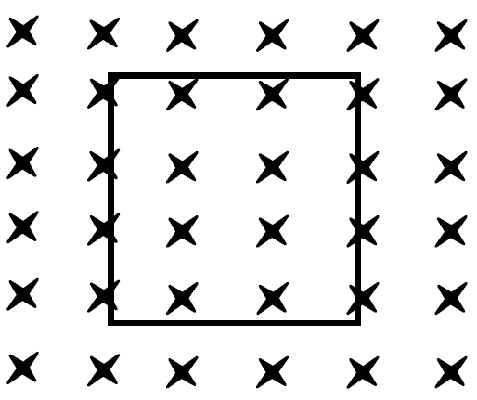

Quando o campo magnético, espacialmente uniforme, varia com o tempo, de acordo com o seguinte gráfico,

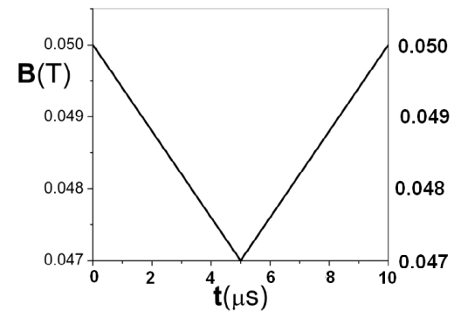

surge uma corrente elétrica na espira, gerada pela força eletromotriz induzida. Adote sinal negativo para a força eletromotriz se a corrente gerada percorre a espira no sentido horário, e, sinal positivo quando a corrente possui sentido anti-horário. Marque a alternativa que representa essa força eletromotriz em função do tempo:

a) 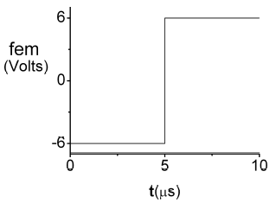

b) 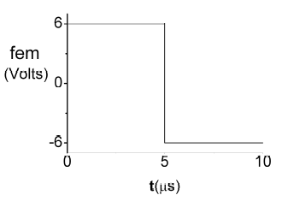

c) 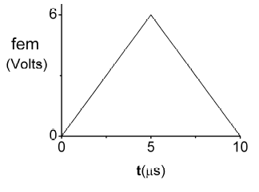

d) 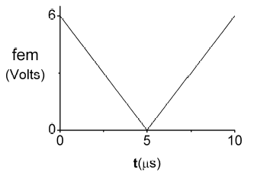

e) 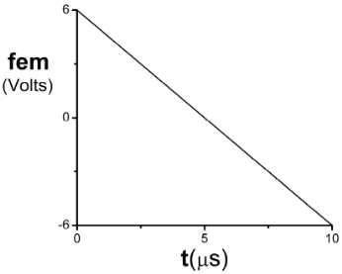

**11 - (UFAM/2003)**

A figura mostra, esquematicamente, um dispositivo capaz de medir a massa de uma partícula carregada eletricamente, consistindo basicamente em duas partes contíguas, denominadas *seletor de velocidade* e *câmara de deflexão*. Ao passar pelo seletor de velocidade, uma partícula de massa *m* e carga elétrica positiva *q* fica sujeita a ação simultânea de um campo elétrico **E** e de um campo magnético **B**,estedirigido para dentro do plano desta folha, cujos módulos, *E* e *B*, são escolhidos de modo que a resultante das forças devido a esses dois campos se anule nesta região. Em seguida, ao penetrar na câmara de deflexão, a partícula fica submetida somente à ação do campo magnético, igual ao anterior, que faz com que a trajetória da partícula nesta região seja um círculo de raio *R* (v. figura). Admitindo que *q, R, E* e *B* sejam conhecidos, então a massa da partícula pode ser calculada através da seguinte expressão (despreze a ação do campo gravitacional):

**Nota**: O módulo da força exercida por um campo magnético **B** sobre uma carga *q* em movimento com velocidade **v** é dada por , onde  é o ângulo entre os vetores **v** e **B**.

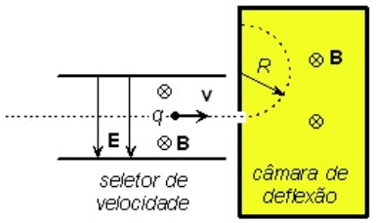

a) 

b) 

c) 

d) 

e) 

Imas e Magnetismo Terrestre

**12 - (UFAM/2005)**

Três barras metálicas, aparentemente idênticas, denotadas por *AB*, *CD* e *EF*, em correspondência com as extremidades de cada uma, podem ou não estar imantadas, formando então ímãs retos. Realiza-se uma série de experiências isoladas nas quais se verifica que: (i) a extremidade *C* atrai as extremidades *A* e *B*; (ii) a extremidade *D* atrai as extremidades *A* e *B*; e (iii) a extremidade *C* atrai a extremidade *E* e repele a extremidade *F*. Portanto, podemos concluir que:

a) A barra *CD* não está imantada.

b) A extremidade *E* atrai as extremidades *A* e *B*.

c) A barra *AB* está imantada.

d) A barra *EF* não está imantada.

e) A extremidade *E* atrai as extremidades *C* e *D*.

Indução Eletromagnética

**13 - (UFT TO/2010/Julho)**

Com relação ao fenômeno da indução eletromagnética:

I. Foi descoberto experimentalmente por M. Faraday

II. Uma força eletromagnética (f.e.m.) é sempre induzida em um laço condutor fechado quando o fluxo magnético que o atravessa varia.

III. A f.e.m. induzida neste laço causa a aparição de uma corrente induzida.

Podemos afirmar que:

a) Nenhuma das afirmações está correta.

b) Apenas a afirmação I está correta.

c) Apenas as afirmações I e II estão corretas.

d) Apenas as afirmações I e III estão corretas.

e) Todas as afirmações estão corretas.

**14 - (UNIFAP AP/2005)**

Na cidade de Macapá-AP é comum grande parte dos trabalhadores irem para o trabalho de bicicleta. Um trabalhador guia sua bicicleta, com velocidade constante de 36 km/h, em um local horizontal onde a componente vertical do campo magnético terrestre tem intensidade de 4,0 x 10−5 T. Considerando que a bicicleta tem o guidom metálico e reto, com 0,5 m de comprimento, qual a ddp (em milivolts) induzida entre os pontos extremos do guidom?

a) 0,2

b) 2,0

c) 12,0

d) 20,0

e) 32,0

**15 - (UNIFAP AP/2005)**

A função trabalho do Césio é, aproximadamente, 2,0 eV. Ao incidir um feixe de “luz” sobre uma lâmina metálica de Césio, um fotoelétron é emitido com energia cinética de 4,6 eV.

a) Calcule a **freqüência mínima**, **em hertz**, da “luz” incidente que causou essa emissão.

b) Suponha, agora, que se aumente a intensidade da “luz” incidente, mantendo-se inalterada a sua freqüência. O que aconteceria com a **energia cinética** dos fotoelétrons?

c) Explique, fisicamente, o que é **função trabalho**.

**16 - (UFAM/2004)**

A lei de Lenz estabelece que **o sentido da corrente induzida num circuito é aquele que tende a se opor à variação do fluxo do campo magnético que a produz**. Considere a situação indicada na figura, que mostra o pólo norte de um ímã aproximando-se da extremidade *A* de uma bobina *AB*. Usando a lei de Lenz, é correto afirmar que:

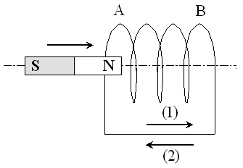

a) O sentido da corrente induzida é o indicado pela seta (2) e o pólo norte do ímã é atraído pela extremidade *A* da bobina.

b) O sentido da corrente induzida é o indicado pela seta (1) e o pólo norte do ímã é repelido pela extremidade *A* da bobina.

c) O sentido da corrente induzida é o indicado pela seta (1) e o pólo norte do ímã é atraído pela extremidade *A* da bobina.

d) O sentido da corrente induzida é o indicado pela seta (2) e o pólo norte do ímã é repelido pela extremidade *A* da bobina.

e) O sentido da corrente induzida é o indicado pela seta (2) e sobre o pólo norte do ímã não atua nenhuma força.

**17 - (UEPA/2002)**

A levitação magnética é uma das tecnologias presente em trens de alta velocidade. O fundamento físico dessa levitação está indicado na figura abaixo, em que um ímã flutua em uma posição fixa no campo magnético de uma bobina percorrida por uma corrente elétrica ***I***. O gráfico que melhor representa a relação entre a potência (***P***) dissipada na bobina e o peso (***G***) do imã é:













Movimentos de Cargas em Campos Magnético

**18 - (UNIRG/2010/Julho)**

A figura a seguir representa uma partícula com carga elétrica *q* e velocidade *,* entrando em uma região onde há um campo magnético orientado para dentro da página e perpendicular a um campo elétrico .

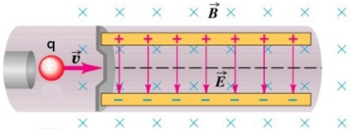

Essa configuração de campos elétrico e magnético funciona como um seletor de velocidade para partículas carregadas. Desprezando-se a força gravitacional, a velocidade em que a partícula não sofre desvio, ou seja, a força elétrica anula a força magnética, é dada por

a) *qE/B*

b) *E/B*

c) *B/qE*

d) *B/E*

19 - (UFAM/2007)

Uma partícula de massa m e carga q se move no vácuo com velocidade constante V. Quando submetida a um campo magnético uniforme B de direção perpendicular a V a mesma começa a descrever uma trajetória circular de raio r  igual a:

a) 

b) 

c) 

d) 

e) 

**20 - (UFAM/2007)**

Uma partícula de massa *m* e carga q se move no vácuo com velocidade constante *V*. Quando submetida a um campo magnético uniforme *B* e de direção perpendicular à do movimento da partícula, ocorre o seguinte:

a) a partícula tem uma trajetória parabólica.

b) a partícula segue com velocidade constante.

c) a partícula passa a se mover na direção do campo magnético.

d) a partícula passa a descrever um movimento retilíneo uniformemente acelerado

e) a partícula passa a descrever um movimento circular uniforme

Fontes de Campo Magnético

**21 - (UFRN/2010/2ª Fase)**

O galvanômetro tangente é um instrumento utilizado para medir a componente horizontal do campo magnético terrestre local. Esse instrumento é constituído de uma bobina posicionada verticalmente, no centro da qual é colocada uma bússola, orientada, inicialmente, na direção norte-sul magnético, coincidente com o plano da bobina, como ilustra a Figura I.

Com o objetivo de medir esse campo magnético, um estudante fez passar uma corrente elétrica contínua, **i**, através da bobina, gerando, assim, um campo magnético de 435 mG (miligauss), que produziu um desvio angular de 60º, na agulha da bússola, como mostrado a Figura II.

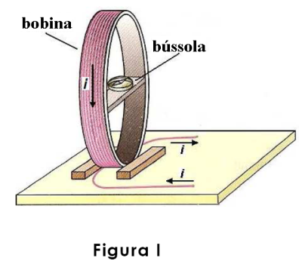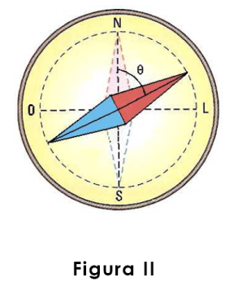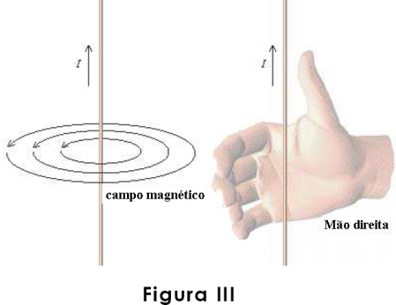

A Figura III representa uma indicação do mnemônico da “regra da mão direita”, utilizada para auxiliar na determinação da direção do campo magnético gerado por uma corrente que percorre um fio.

**Dados**:

sen60º = cos30º = 0,87

sen30º = cos60º = 0,5

a) A partir dessas informações, e utilizando os pontos cardeais indicados na bússola, descreva a direção e o sentido do campo magnético gerado pela bobina quando percorrida por uma corrente elétrica, no sentido indicado na figura I.

b) Utilizando o experimento acima descrito, o estudante determinou a componente horizontal do campo magnético terrestre e encontrou o valor de 250 mG. Explique de que modo ele chegou a tal resultado.

**22 - (UESPI/2010)**

Considere um fio delgado infinito, percorrido por uma corrente elétrica constante. As figuras A e B ilustram uma vista de cima da seção transversal do fio (representada pelo círculo escuro). Seja R a distância ao fio. Sobre o vetor campo magnético gerado por este fio, é correto afirmar que ele possui:

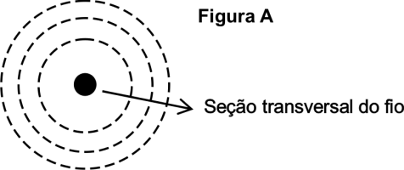

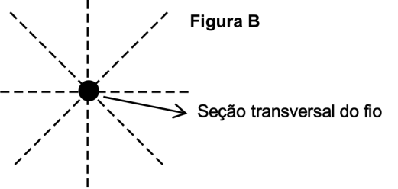

a) direção ao longo das linhas tracejadas da figura A e módulo proporcional a 1/R2.

b) direção ao longo das linhas tracejadas da figura B e módulo proporcional a 1/R2.

c) direção ao longo das linhas tracejadas da figura A e módulo proporcional a 1/R.

d) direção ao longo das linhas tracejadas da figura B e módulo proporcional a 1/R2.

e) direção ao longo das linhas tracejadas da figura B e módulo proporcional a .

**23 - (UESPI/2009/1ª Fase)**

A figura ilustra um fio metálico bem fino, retilíneo e infinito, percorrido por uma corrente elétrica de valor constante i. O sistema encontra-se no vácuo, onde a permeabilidade magnética é denotada por . Para tal situação, assinale a alternativa que apresenta o valor correto do módulo do campo magnético gerado por tal corrente, em função da distância r ao fio:

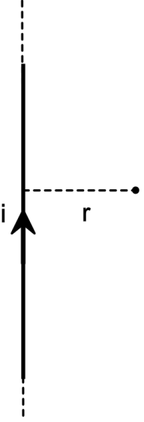

a) zero

b) 

c) 

d) 

e) 

**24 - (UFMA/2009)**

Dois aros de mesmas dimensões estão dispostos de acordo com a figura abaixo. Ambos estão com seus planos perpendiculares ao eixo x e em equilíbrio mecânico. Um dos aros é isolante e contém uma carga Q uniformemente distribuída. O outro aro é condutor e por ele circula uma corrente constante I.

É correto afirmar que:

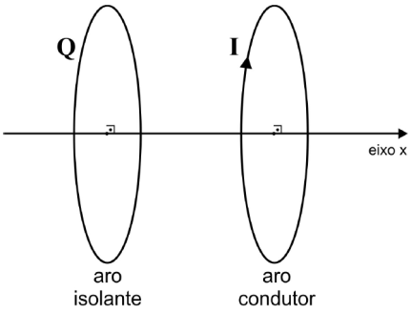

a) se a carga Q for positiva e o aro isolante girar em torno do eixo x no mesmo sentido da corrente I, os aros se atrairão.

b) se a carga Q for positiva e o aro isolante girar em torno do eixo x no mesmo sentido da corrente I, os aros se repelirão.

c) se a carga Q for negativa e o aro isolante girar em torno do eixo x no sentido contrario da corrente I, os aros se repelirão.

d) se a carga Q for negativa e o aro isolante girar em torno do eixo x no mesmo sentido da corrente I, os aros se atrairão.

e) não existirá nenhuma força de repulsão ou de atração entre os aros se o aro isolante girar.

**25 - (UEPB/2009)**

O magnetismo e a eletricidade eram fenômenos já bem conhecidos, quando, em 1820, Hans Christian Oersted (1777 a 1851) observou que uma agulha magnética era desviada quando uma corrente elétrica passava por um fio próximo. A partir daí, eletricidade e magnetismo passaram a ser reconhecidos como fenômenos de uma mesma origem. A figura ao lado representa um fio percorrido por uma corrente de grande intensidade, situado acima de uma agulha magnética. A partir dessas informações, é correto afirmar que

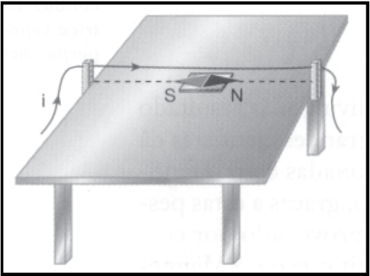

a) a figura é coerente, pois uma agulha magnética tende a se orientar na mesma direção do fio no qual passa a corrente.

b) a figura não é coerente, pois uma agulha magnética tende a se orientar segundo um ângulo de 45°, em relação ao fio no qual passa a corrente.

c) a figura não é coerente, pois uma agulha magnética tende a se orientar perpendicularmente ao fio no qual passa a corrente.

d) a figura é coerente, pois a orientação da agulha magnética e a da corrente que percorre o fio são iguais, e o pólo sul da agulha aponta para a esquerda.

e) a figura não é coerente, pois a orientação da agulha magnética e a da corrente que percorre o fio são iguais, porém o pólo sul da agulha deveria estar apontando para a direita.

**26 - (UNEB/2009)**

Para interagirem com o ambiente ao redor, as células dependem de proteínas receptoras presentes em sua superfície. Esses receptores engatam em moléculas específicas, desencadeando uma cascata de eventos bioquímicos que levam a certos comportamentos das células, como a secreção de hormônios ou a destruição de patógenos. Mas, antes que os receptores possam entrar em ação, eles geralmente precisam chocar-se. Donald Ingber, da *Harvard Medical School* e seus colegas demonstraram que poderiam controlar essa ativação usando partículas de óxido de ferro agregadas a moléculas de dinitrofenol, DNP, que se ligam aos receptores em mastócitos produtores de histamina. Magnetizadas, as gotas de 30 nanômetros de largura atrairiam umas às outras, forçando os receptores a se aglomerar e a ficarem ativos. Os pesquisadores detectaram aumento nos níveis de cálcio dentro das células, o que é o primeiro passo na secreção de histamina. A técnica poderia resultar em biossensores mais leves e econômicos em termos de energia para detectar patógenos ou encontrar novas formas de distribuir medicamentos.

(MINKEL, 2008, p. 20)

Considere fragmentos de óxido de ferro espalhados uniformemente sobre uma folha de cartolina e, em seguida, colocada sobre um ímã em forma de barra.

Sobre a configuração formada pelos fragmentos de óxido de ferro, marque com **V** as proposições verdadeiras e com **F**, as falsas.

( ) Os fragmentos de óxido de ferro ficam imantados sob a ação do campo magnético do ímã e se alinham segundo as linhas de indução.

( ) Uma configuração semelhante àquela formada pelos fragmentos de óxido de ferro seria observada se a folha de cartolina fosse colocada sobre uma bobina disposta horizontalmente e percorrida por uma corrente elétrica contínua.

( ) Os fragmentos de óxido de ferro que estão sobre a folha de cartolina se deslocarão integralmente para as regiões dos polos do ímã, mostrando que as linhas de indução magnética apresentam uma região de descontinuidade no interior do ímã.

( ) Os fragmentos de óxido de ferro são atraídos na região do polo sul magnético e repelidos na região do polo norte magnético.

A alternativa que indica a sequência correta, de cima para baixo, é a

01. VFFF

02. FVFV

03. VVVF

04. FVFF

05. VVFF

**27 - (UFBA/2008/2ª Fase)**

Dois fios condutores retilíneos são sobrepostos ortogonalmente, sem haver contato entre eles, conforme ilustra a figura.

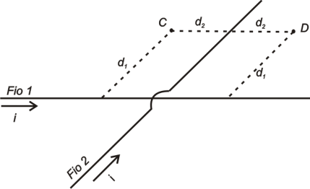

Considerando a permeabilidade magnética do meio igual a  e sabendo que uma corrente elétrica, i, passa em ambos os fios, determine as características do campo magnético — módulo, direção e sentido —, devido a essa configuração, nos pontos C e D que distam, respectivamente, d1 e d2, d2 < d1, desses condutores.

**28 - (UEPB/2007)**

Os fenômenos elétricos e magnéticos passaram a relacionar-se no século XIX, quando o físico dinamarquês Hans Christian Oersted (1777-1851) constatou, em 1820, que, ao aproximar uma bússula a um fio percorrido por uma corrente elétrica, sua agulha sofre uma deflexão, concluindo que toda corrente elétrica gera, no espaço que a envolve, um campo magnético. Quando um fio condutor sob forma circular (espira) é submetido a uma corrente elétrica, o vetor indução magnética **B** apresenta características relativas à corrente elétrica a ao raio da espira. Supondo que uma espira de diâmetro 5 m é percorrida por uma corrente de 6,0 A e considerando que a permeabilidade magnética no vácuo é  no (SI), é correto afirmar que a intensidade do campo magnético B gerado é de:

a) 2,4.10-5 T

b) 4,8.10-5 T

c) 4,8.10-7 T

d) 2,4.10-7 T

e) 1,2.10-7 T

**29 - (UFCG PB/2007)**

Num laboratório de projetos de equipamentos de telecomunicações, uma pequena bobina condutora de forma quadrada de lado 3,0cm, com 20 espiras de fio condutor e resistência elétrica de  é submetida a um campo magnético perpendicular ao seu plano. A figura mostra o esquema em que B está penetrando no plano do papel. O Campo magnético varia com o tempo segundo a função  onde (B) e (t) estão expressos em unidades do Sistema Internacional de Unidades.

Quando B sofre um acréscimo num intervalo de tempo igual 1,0 s, o valor e o sentido da corrente elétrica que circula na bobina serão,

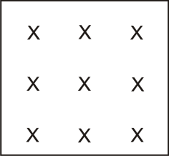

a) 7,2 mA / sentido horário.

b) 7,2 mA / sentido anti-horário.

c) 3,6 mA / sentido horário.

d) 3,6 mA / sentido anti-horário.

e) Zero.

**30 - (UEPB/2006/Janeiro)**

Na segunda década do Século XIX, o físico dinamarquês Hans Christian Oersted (1777-1851), constatou que ao aproximar uma bússola de um fio percorrido por uma corrente elétrica, sua agulha sofria um desvio. Daí concluiu: “toda corrente elétrica gera no espaço que a envolve um campo magnético”. Considere a permeabilidade magnética para o vácuo,  T.m /A.

Sobre o eletromagnetismo é correto afirmar que:

a) a intensidade do campo magnético no interior de uma espira circular de raio 2,5cm, quando percorrida por uma corrente de 4,0 A, é de 2.10−5 T;

b) a intensidade do campo magnético produzido por uma corrente elétrica de 3,0 A que percorre um fio metálico reto e extenso, distante de 0,25 m é de 1,2.10−6 T;

c) a direção do campo magnético no centro de uma espira circular é perpendicular ao plano da espira;

d) um condutor percorrido por uma corrente i, tem num ponto P um vetor indução magnético B com o sentido mostrado na figura abaixo:

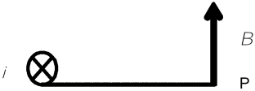

e) a lei de Ampère estabelece que a intensidade do campo magnético em um ponto P, situado a uma distância d de um fio percorrido por uma corrente elétrica, aumenta com o distanciamento do fio ao ponto P.